PRESSEINFORMATION

Wien/Hamburg, 7. Oktober 2014

it-sa – IT-Security Messe und Kongress
7. bis 9. Oktober 2014, Messezentrum Nürnberg, Halle 12, Stand 512 (Wick Hill)

IT-Sicherheit: „Eine Regel für alles“ war gestern
Neue WatchGuard Firebox M440 setzt auf passgenaue Security-Policies für jedes Netzwerksegment

Die Kette an Neuentwicklungen aus dem Hause WatchGuard Technologies reißt nicht ab: Zur it-sa in Nürnberg präsentiert der Netzwerksicherheitsspezialist den Besuchern erstmals die jüngste UTM-Lösung und Next Generation Firewall „WatchGuard Firebox M440“, die der sicheren Umsetzung von spezifischen Sicherheitsanforderungen für verschiedenste Zugriffsszenarien im Unternehmensnetzwerk den Weg bereitet. Denn die Firebox M440 wartet bei einem Firewall-Durchsatz von 6,7 Gigabit pro Sekunde mit insgesamt 25 1-Gigabit-Ethernetports (davon acht für Power over Ethernet (PoE)) sowie zwei zusätzlichen 10-Gigabit-SFP-Schnittstellen auf. Einer flexiblen und effektiven Segmentierung vielfältiger, eigenständiger Netzwerkbereiche inklusive passgenauer Absicherung des zugrundeliegenden Datenverkehrs steht damit nichts mehr entgegen und komplexe Konfigurationen – wie beispielsweise im Hinblick auf VLANs (Virtual Local Area Network) – gehören der Vergangenheit an. Dank der Kombination von zentralen sowie intuitiven Managementwerkzeugen und der Visualisierungslösung WatchGuard Dimension können Administratoren nicht nur jedem einzelnen Netzwerksegment im Handumdrehen individuelle Sicherheitspolicies zuordnen. Auch die jeweiligen Auswirkungen lassen sich in Echtzeit nachverfolgen – ganz im Sinne weiterer Sicherheits- und Performance-Optimierungen.

„Der Nutzen von Netzwerksicherheitslösungen steht und fällt mit deren Bedienbarkeit. Und selbst der ausgeklügeltste Segmentierungsansatz bringt nichts, wenn es dann an der Komplexität der Steuerung und Absicherung scheitert“, sagt Dave R. Taylor, Vice President of Corporate Strategy and Product Management bei WatchGuard Technologies. „Mit der Firebox M440 wird es zum Kinderspiel, Segmente zu erstellen, den jeweiligen Datenverkehr zu verfolgen und darauf basierend individuelle Sicherheitspolicies zu generieren – deren Auswirkungen werden zudem sofort sichtbar.“

Corey Nachreiner, Director of Security Strategy bei WatchGuard, betont in diesem Zusammenhang den wachsenden Stellenwert einer zielgerichteten Segmentierung von Unternehmensnetzwerken: „Durch den Irrglauben, dass Strategien wie rollenbasierte Authentifizierung oder einfaches VLAN Switching und Routing bereits eine effektive Netzwerksegmentierung ausmachen, entsteht ein trügerisches Sicherheitsgefühl. Gerade vor dem Hintergrund der gestiegenen Erwartungen in punkto Netzwerkzugriff durch die Mitarbeiter zu jeder Zeit von jedem Ort sowie den Herausforderungen im Zuge eingebetteter Internet-Anwendungen (Internet of Things), aber auch den aktuellen Meldungen zu Sicherheitsvorfällen, bei denen eine mangelnde Segmentierung von Angreifern gezielt ausgenutzt wurde, steht fest: Es gab nie einen besseren Zeitpunkt, um hier aktiv zu werden. Es zählt mehr denn je, das eigene Netzwerk geschickt zu segmentieren und jedem Segment passgenaue Sicherheitspolicies zuzuweisen.“

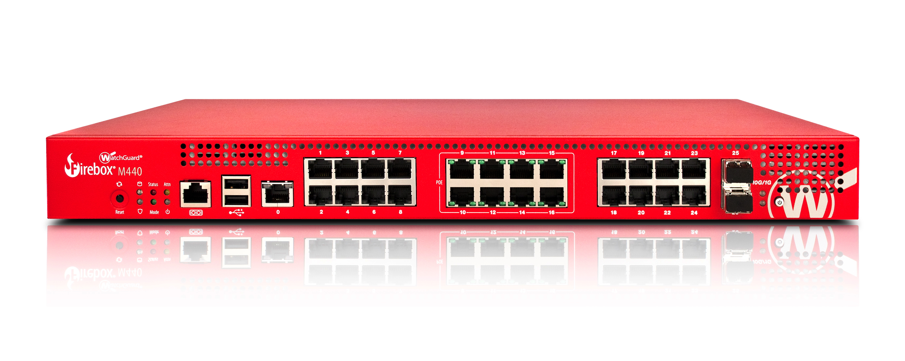 | 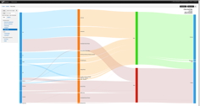
WatchGuard Firebox M440 | In Kombination mit der Visualisierungslösung WatchGuard Dimension wird der Umgang mit Sicherheitspolicies deutlich vereinfacht. Jedem Netzwerksegment können im Handumdrehen individuell passende Regeln zugewiesen werden und die IT-Verantwortlichen erhalten sofortige Einblicke, wie sich diese auswirken.

Bildanforderung
Bildmaterial zum Download finden Sie in unserem Medienportal press-n-relations.amid-pr.com (Suchbegriff „WatchGuard Firebox M440“). Selbstverständlich schicke ich Ihnen die Dateien auch gerne per E-Mail zu. Kontakt: pk@press-n-relations.at

Weitere Informationen:  WatchGuard Technologies GmbH  Michael Haas – Area Sales Director Central Europe  Wendenstr. 379, 20537 Hamburg  Tel.: +49 170 7727415  michael.haas@watchguard.com  www.watchguard.de | Presse- und Öffentlichkeitsarbeit:  Press'n'Relations Austria GmbH  Priska Koiner  Währinger Straße 61, 1090 Wien  Tel.: +43 1 907 61 48 11  pk@press-n-relations.at  www.press-n-relations.com

Über WatchGuard Technologies
WatchGuard Technologies bietet integrierte und multifunktionale Threat-Management-Lösungen, die Standard-Hardware, erstklassige Sicherheitsfunktionen sowie intuitive Management-Werkzeuge gezielt miteinander vereinen. Hunderttausende Unternehmen jeder Größenordnung vertrauen weltweit auf die Leistungsfähigkeit der WatchGuard-Produkte und profitieren von deren einfacher Bedienung sowie dem innovativen Supportprogramm WatchGuard Live Security Service. Das Unternehmen ist mit Niederlassungen in Nordamerika, Europa, Asien, Australien und Lateinamerika international vertreten, der Hauptsitz befindet sich in Seattle im US-Bundesstaat Washington. Weitere Informationen unter www.watchguard.com.

